

كيف يمكن استكشاف الأخطاء وإصلاحها عند فشل بدء العرض المباشر على EZView؟
كيف يمكن استكشاف الأخطاء وإصلاحها عند فشل بدء العرض المباشر على EZView؟
الوصف
ملاحظة: تنطبق هذه الطريقة على معظم السيناريوهات. وإذا لم تجدي الطريقة نفعًا في حل مشكلتك، فيوصى باستشارة فريق الدعم الفني لدينا.
https://global.uniview.com/Support/Service_Hotline/
في بعض الأحيان عندما تحاول مشاهدة العرض المباشر على EZView، يفشل البرنامج في البث عند 0% أو 19% أو 95% من البث، وتظهر لك رسائل خطأ مثل "عذرًا، حدث خطأ غير متوقع". يمكنك اتباع الدليل أدناه لاستكشاف الأخطاء وإصلاحها.
خطوات التشغيل
تحقق من حالة جهازك على EZView تحت Devices.
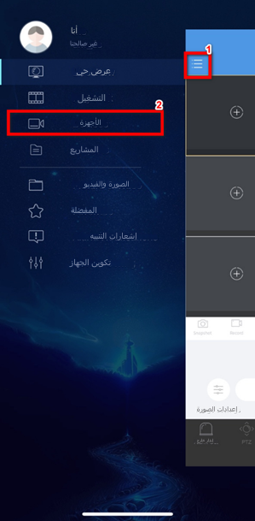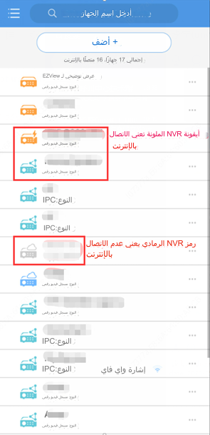
إذا كان الجهاز متصلا بالإنترنت:
الخطوة 1 انقر فوق الجهاز ثم انقر فوق Edit. انتقل إلى Streaming Media Protocol وبدِّل البروتوكول بين 2 و3. انقر فوق أيقونة الحفظ الموجودة في الزاوية اليمنى العليا.
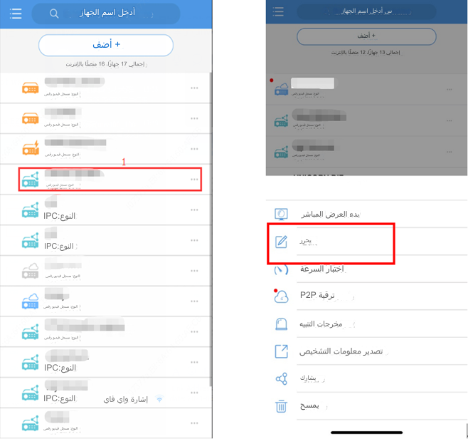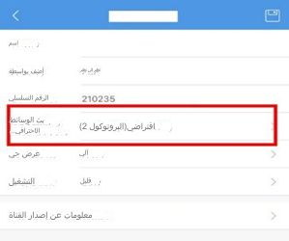
الخطوة 2 أغلق التطبيق ثم افتحه مرة أخرى. انتقل إلى Devices للسحب والإفلات لتحديث قائمة الأجهزة.
الخطوة 3 غيّر قيمة MTU إلى 576 على جهازك نفسه.
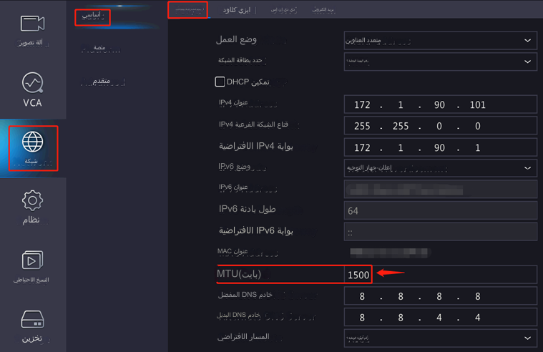
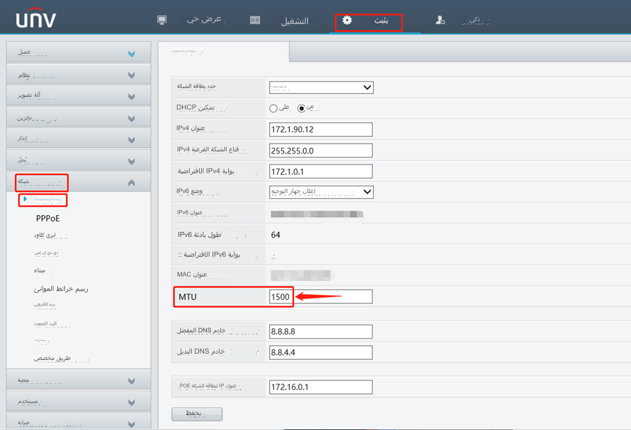
الخطوة 4 انتظر ريثما يتصل الجهاز بشبكة الإنترنت مجددًا، ثم تحقق من العرض المباشر مرةً أخرى.
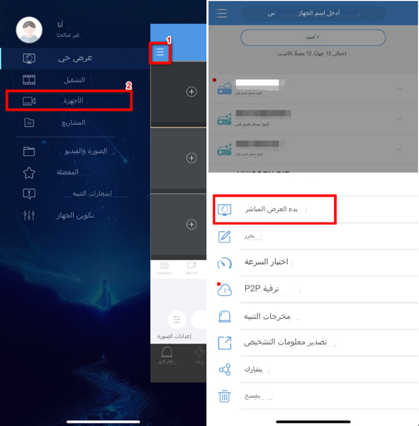
ملاحظة: إذا تعذّر اتصال الجهاز بالإنترنت على التطبيق، فيُرجى الرجوع إلى الأسئلة الشائعة حول انقطاع اتصال EZCloud بالإنترنت على موقع Uniview الرسمي على الإنترنت لاستكشاف الأخطاء وإصلاحها.
إذا لم تحل الأسئلة الشائعة مشكلتك أيضًا، فيُنصح باستشارة فريق الدعم الفني لدينا.
https://global.uniview.com/Support/Service_Hotline/

